**一、实验题目：**负反馈放大器

**二、实验目的：**

1、加深理解负反馈放大器的工作原理，以及负反馈对放大器性能的影响；

2、掌握负反馈放大器各项性能指标的测量；

3、进一步熟悉和正确使用常用电子仪器。

**三、实验原理：**

1、反馈的概念

反馈是电子电路中常用的一种方法或手段，他通过一定的方式将放大器输出回路中的电压或电流的一部分或全部回送到放大器的输入回路中，从而影响输入的电压或电流，这种电压或电流的回送过程称作反馈。

1. 反馈的基本方程

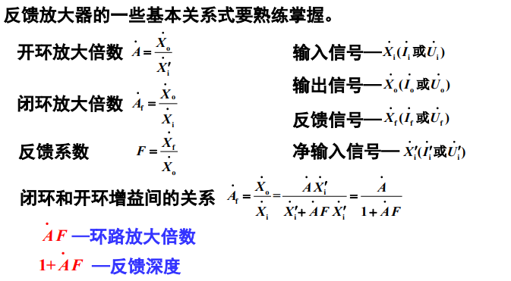

3、反馈的极性与类型

根据回送到输入回路的反馈量对输入量的影响效果，可以分为正反馈和负反馈。如果反馈量起到了增强原输入电压或电流的作用，称为正反馈，反之若反馈量起到了削弱原输入电压或电流的作用，则为负反馈。判断电路中引入的是正反馈或负反馈，一般采用瞬时极性法。

根据反馈放大器输出端的取样对象是电压或电流，将反馈分为电压反馈型和电流反馈型；另外，根据反馈信号与输入信号在输入回路中是串联连接或并联连接，又将反馈分为串联反馈型和并联反馈型。

所以按照输出端的两种取样方式和输入端的两种连接方式可得交流负反馈放大器四种基本类型：电压串联负反馈、电压并联负反馈、电流串联负反馈、电流并联负反馈。

4、负反馈对放大器性能的影响

（1）负反馈使放大器的放大倍数降低

根据负反馈的定义可知，负反馈总是使净输入信号减弱。所以, 对于负反馈放大器而言，必有，

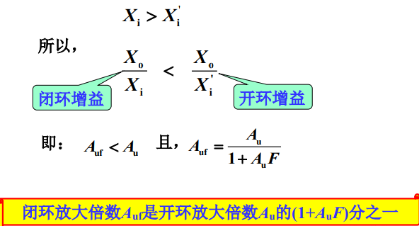

（2）负反馈改变放大器的输入和输出电阻

引入串联反馈，反馈越深，输入电阻越大。

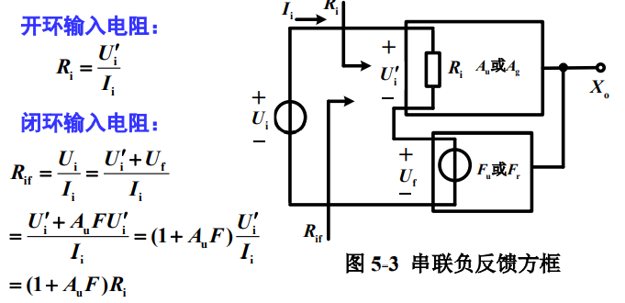

引入电压反馈，反馈越深，输出电阻越小， $u_{o}$ 越稳定。

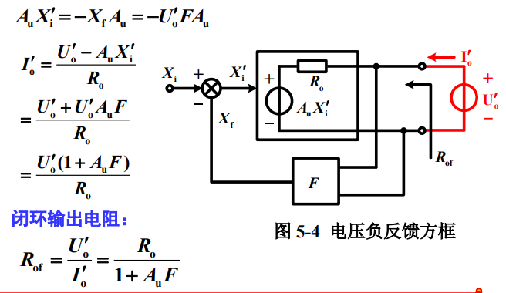

1. 负反馈扩展了放大器的通频

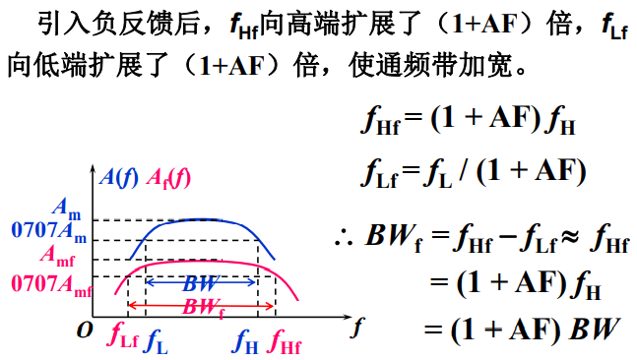

（4）负反馈提高了增益的稳定性

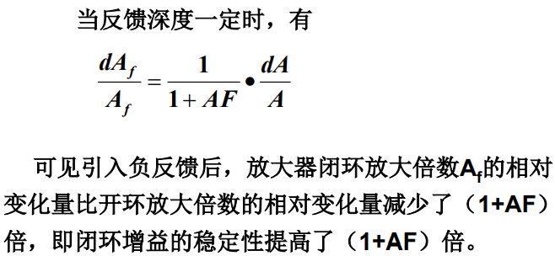

（5）减小非线性失真

由于放大电路中存在着三极管等非线性器件，所以，即使输入的是正弦波，输出也不是正弦波，产生了波形失真。输入的正弦波在输出端输出时，变成了正半周幅度大、负半周幅度小的失真波形。

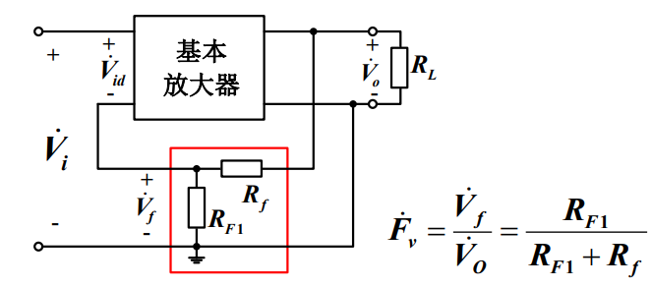

5、反馈网络的负载效应

在确定基本放大器的输入回路时，因为是电压负反馈，所以可将负反馈放大器的输出端交流短路，即令 $u_{o}$ =0，此时电阻Rf相当于并联在电阻 $R_{F1}$ 上；

在确定基本放大器的输出回路时，由于输入端是串联负反馈，因此需将反馈放大器的输入端（$T_{1}$ 管的发射极）开路，此时电阻（$R_{f}+R_{F1}$）相当于并接在输出端。可近似认为电阻 $R_{f}$ 并接在输出端。

根据上述规律，就可得到图1所示的基本放大器。

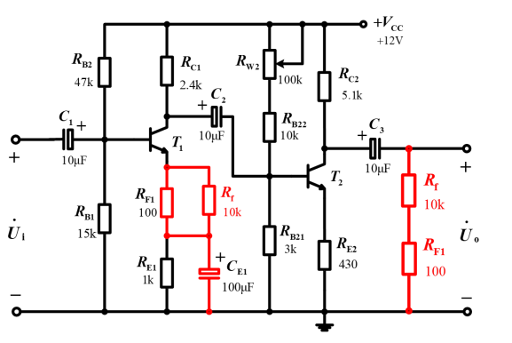图1：考虑负载效应的基本放大器

电压串联负反馈放大器如图2。

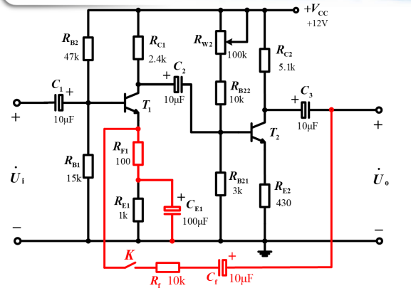

图2：电压串联负反馈放大器

**四、实验内容、数据处理及误差计算：**

1、组建考虑了反馈网络的负载效应的基本放大器，并测量其静态工作点

使 $V_{S}=0$，第一级静态工作点已固定，可以直接测量。调节 $100kΩ$ 电位器并记录，使第二级的 $I_{C2}=1.0mA$（即 $V_{E2}=0.43V$），用万用表分别测量第一级、第二级的静态工作点，计入表1。

|  |  |  |  |  |
| --- | --- | --- | --- | --- |
| 对地电位 | $$V_{B}(V)$$ | $$V_{E}(V)$$ | $$V_{C}(V)$$ | $100kΩ$ 电位器阻值 |
| $T_{1}$ 管 | 2.756 | 2.141 | 7.114 | 20.585 $kΩ$ |
| $T_{2}$ 管 | 1.033 | $0.43$ 0 | 6.679 |

表1：静态工作点数据（$V_{E2}=0.43V$）

理论值及相对误差计算：

$V_{B1}=\frac{R_{B1}}{R_{B1}+R_{B2}}×V_{CC}=2.903V$ 相对误差为 $\frac{\left|2.903-2.756\right|}{2.903}×100\%=5.06\%$

$V_{B2}=\frac{R_{B21}}{R_{B22}+R_{B21}+R_{W2}}×V_{CC}=1.072V$ 相对误差为 $\frac{\left|1.072-1.033\right|}{1.072}×100\%=3.64\%$

2、基本放大器放大倍数和输出电阻的测量

输入信号频率为 $1kHz$，有效值为 $U_{i}=20mV$ 的正弦信号，负载 $R_{L}=10kΩ$，用示波器监视输出电压不失真。测量所得数据如表2。

|  |  |  |  |  |
| --- | --- | --- | --- | --- |
| 测试条件 | $R_{L}(kΩ$) | 输出电压 | $$A_{u}$$ | $$R_{o}$$ |
| $f=1kHz$, $U_{i}=20mV$ | $$∞$$ | $U_{o}=$ 1.570V | $$80.47$$ | $$3.37kΩ$$ |
| 10 | $U_{L}=$ 1.174V | $$60.17$$ |

表2：基本放大器的动态测量数据（$U_{i}测量值为19.51mV$）

**测量值计算：**

$$R_{o}=(\frac{U_{o}}{U_{L}}-1)R_{L}=3.37kΩ$$

$$A_{u∞}=\frac{U_{o}}{U_{i}}=80.47$$

$$A_{u}=\frac{U_{L}}{U_{i}}=60.17$$

**理论值计算：**（取 $r_{b}=300Ω$， $β=160$）

$$r_{be1}=r_{b}+\left(1+β\right)\frac{26mV}{I_{E1}}=2.45kΩ$$

$$r_{be2}=r_{b}+\left(1+β\right)\frac{26mV}{I_{E2}}=4.49kΩ$$

$$R_{o}=R_{C2}//R_{f}=3.38kΩ$$

$R_{o}$ 的相对误差为 $\frac{\left|3.37-3.38\right|}{3.38}×100\%=0.30\%$

当 $R_{L}=10kΩ$ 时，

$$A_{v1}=\frac{-β[{(R_{B22}+R_{W2})//R_{C1}//R_{B21}//(r}_{be2}+(1+β)R_{E2}]}{r_{be1}+(1+β)(R_{F1}//R_{f})}=\frac{-160×[{30.585kΩ//2.4kΩ//3kΩ//(4.49kΩ+161×430Ω)}_{}}{2.45kΩ+161×100Ω}=-10.83$$

$$A_{v2}=\frac{-β[{R_{C2}//R_{L}//(R_{F1}+R}_{f})]}{r_{be2}+(1+β)R_{E2}}=\frac{-160×[{5.1kΩ//10kΩ//10kΩ]}_{}}{4.49kΩ+161×430Ω}=-5.48$$

$$A_{V}=A_{v1}×A_{v2}=59.34$$

$A_{V}$ 的相对误差为 $\frac{\left|60.17-59.34\right|}{60.17}×100\%=1.38\%$

当 $R_{L}=∞$ 时，

$$A_{V∞}=A_{v1}×\frac{-β[{R_{C2}//(R_{F1}+R}_{f})]}{r_{be2}+(1+β)R_{E2}}=79.37$$

$A_{V∞}$ 的相对误差为 $\frac{\left|79.37-80.47\right|}{79.37}×100\%=1.39\%$

3、电压串联负反馈放大电路的放大倍数和输出电阻的测量

输入信号频率为 $1kHz$，有效值为 $U_{i}=20mV$ 的正弦信号，负载 $R_{L}=10kΩ$，用示波器监视输出电压不失真。测量所得数据如表3。

|  |  |  |  |  |
| --- | --- | --- | --- | --- |
| 测试条件 | $R_{L}(kΩ$) | 输出电压 | $$A_{uf}$$ | $$R_{of}$$ |
| $f=1kHz$, $U_{i}=20mV$ | $$∞$$ | $U_{o}=$ 0.917V | $$45.13$$ | $$1.88kΩ$$ |
| 10 | $U_{L}=$ 0.772V | $$37.99$$ |

表3：电压串联负反馈放大电路的动态测量数据（$U_{i}测量值为20.32mV$）

**测量值计算：**

$$R_{of}=(\frac{U_{o}}{U_{L}}-1)R_{L}=1.88kΩ$$

$$A_{uf∞}=\frac{U_{o}}{U_{i}}=45.13$$

$$A_{uf}=\frac{U_{L}}{U_{i}}=37.99$$

**理论值计算：**

反馈系数 $F=\frac{V_{f}}{V_{o}}=\frac{R_{F1}}{R_{F1}+R_{f}}=9.9×{10}^{-3}$

$$R_{of}=\frac{R_{o}}{1+A_{V∞}F}=1.893 kΩ$$

$R_{of}$ 的相对误差为 $\frac{\left|1.893-1.88\right|}{1.893}×100\%=0.69\%$

当 $R_{L}=10kΩ$ 时， $A_{Vf}=\frac{A_{V}}{1+A_{V}F}=37.38$

$A_{Vf}$ 的相对误差为 $\frac{\left|37.38-37.99\right|}{37.38}×100\%=1.63\%$

当 $R_{L}=∞$ 时， $A_{Vf∞}=\frac{A_{V∞}}{1+A_{V∞}F}=44.45$

$A_{Vf∞}$ 的相对误差为 $\frac{\left|44.45-45.13\right|}{44.45}×100\%=1.53\%$

1. 基本放大器通频带的测量

$$U_{i}=20mV$$

|  |  |  |  |
| --- | --- | --- | --- |
| 频率值 | 1000Hz(中频) | 390kHz(高频) | 16.95Hz(低频) |
| 输入电压 $U_{i}$ | 19.51mV | 20.31mV | 20.25mV |
| 输出电压 $U_{L}$ | 1.174V | 0.829V | 0.829V |

表4：基本放大器通频带测量数据

通频带带宽 $f_{BW}=f_{H}-f_{L}≈f_{H}=390kHz$

5、电压串联负反馈放大电路通频带的测量

$$U_{i}=20mV$$

|  |  |  |  |
| --- | --- | --- | --- |
| 频率值 | 1000Hz(中频) | 610kHz(高频) | 18.30Hz(低频) |
| 输入电压 $U_{i}$ | 20.32mV | 20.35mV | 20.09mV |
| 输出电压 $U_{L}$ | 0.772V | 0.546V | 0.545V |

表5：电压串联负反馈放大电路通频带的测量数据

通频带带宽 $f_{BWf}=f_{Hf}-f_{Lf}≈f_{Hf}=610kHz$

**理论值计算：**

$$f_{Hf}=\left(1+A_{V∞}F\right)f_{H}=\left(1+79.37×9.9×{10}^{-3}\right)×390kHz=696kHz$$

$f_{Hf}$ 的相对误差为 $\frac{\left|696-610\right|}{696}×100\%=12.36\%$

$$f_{Lf}=\frac{f_{L}}{1+A_{V∞}F}=\frac{16.95}{1+79.37×9.9×{10}^{-3}}Hz=12.49Hz$$

$f_{Lf}$ 的相对误差为 $\frac{\left|12.49-18.30\right|}{12.49}×100\%=46.51\%$

因为三极管参数及电路中含有电容未知，且含有三个电容，无法严格比较基本放大回路和加入负反馈之后电路通频带之间的关系，并不满足 $1+A_{V∞}F$ 的关系，所以得出的误差极大。

6、基本放大器输入电阻的测量

在基本放大器与信号源之间串接电阻 $R=2kΩ$，负载 $R_{L}=10kΩ$ 接上，信号源输出频率 $f=1kHz$,幅度 $U_{s}=20mV$ 的正弦信号， 同时要求输出波形不失真，即用示波器监视输出，分别毫伏表测试电阻R两端的电压 $U_{s}$、 $U_{i}$,测量数据填入表6。

|  |  |  |
| --- | --- | --- |
| 输入电阻 | | |
| $$U_{s}$$ | $$U_{i}$$ | $$R_{i}$$ |
| 20.49mV | 16.31mV |  |

表6：基本放大器输入电阻测量数值

所以 $R_{i}=\frac{U_{i}}{I_{i}}=\frac{U_{i}}{\frac{U_{R}}{R}}=\frac{U_{i}}{{U_{s}-U}_{i}}R=7.80kΩ$

**理论值计算：**

$$R_{i}=(R_{B1}//R_{B2})//[r_{be1}+(1+β)(R_{F1}//R_{f}+R_{E1})]=11.29kΩ$$

相对误差为： $\frac{\left|11.29-7.80\right|}{11.29}×100\%=30.91\%$

7、电压串联负反馈放大电路输入电阻的测量

在基本放大器与信号源之间串接电阻 $R=2kΩ$，负载 $R_{L}=10kΩ$ 接上，信号源输出频率 $f=1kHz$,幅度 $U_{s}=20mV$ 的正弦信号， 同时要求输出波形不失真，即用示波器监视输出，分别毫伏表测试电阻R两端的电压 $U_{s}$、 $U_{i}$,测量数据填入表7。

|  |  |  |
| --- | --- | --- |
| 输入电阻 | | |
| $$U_{s}$$ | $$U_{i}$$ | $$R_{if}$$ |
| 20.29mV | 16.60mV |  |

表7：电压串联负反馈放大电路输入电阻测量数值

所以 $R_{i}=\frac{U_{i}}{I_{i}}=\frac{U_{i}}{\frac{U_{R}}{R}}=\frac{U_{i}}{{U_{s}-U}_{i}}R=9.00kΩ$

**理论值计算：**

$$R_{if}=(R_{B1}//R_{B2})//(1+A_{V∞}F)[r_{be1}+(1+β)(R_{F1}//R_{f}+R_{E1})]=11.32kΩ$$

相对误差为： $\frac{\left|11.32-9.00\right|}{11.32}×100\%=20.49\%$

1. **误差分析**

1、实验仪器本身的精确度问题，有一定误差；

2、万用表等测量工具测量精度较低，示数有微小跳动，读数不准确；

3、计算公式中的 $r_{b}$ 和 $β$ 无法得知，对数据计算造成一定影响；

4、三极管的工作状态受温度的影响较大；

**六、实验总结**

通过本次实验，我们完成了基本放大电路静态工作点的测量、动态参数的测量、通频带的测量以及输入电阻的测量，并且进行了负反馈放大器动态指标的测量，后进行了误差分析，加深了对理论知识的理解。

在实验过程中一直用示波器监视输出，所有的测量数据都是在输出不失真的 情况下完成的，使我们直观地理解了静态工作点的设置对电路放大性能和稳定性的重要影响。

实验结果直观地显示了负反馈回路对电路性能例如输入输出电阻、稳定性的影响，实验结果与理论较为符合，达到了实验目的和实验要求。

**七、思考题**

1、总结负反馈对放大器放大性能的影响。

（1）减小放大器产生的非线性失真；

（2）减小电压放大倍数：放大倍数满足 $A_{Vf}=\frac{A_{V}}{1+A_{V}F}$，即开环放大倍数是闭环放大倍数的 $1+A_{V}F$ 倍；

（3）提高电路的稳定性：有 $\frac{dA_{Vf}}{A_{Vf}}=\frac{1}{1+A_{V}F}\frac{dA_{V}}{A_{V}}$，即 $A_{Vf}$ 的变化，只有引起他变化 $A_{V}$ 的 $\frac{1}{1+A_{V}F}$；

（4）拓宽电路的通频带：对于只含有一个电容的电路，满足 $f_{BWf}=(1+A_{V}F)f_{BW}$；

（5）抑制电路内部产生的干扰和噪声；

（6）影响电路输入和输出阻抗，在电压串联负反馈中，具体表现为提高输入阻抗、降低输出阻抗。

2. 测量通频带时，影响 $f_{L}$ 和 $f_{H}$ 的因素有哪些？

影响 $f_{L}$ 和 $f_{H}$ 的因素主要是电路中的电阻和电容，主要是级间的耦合电容和反馈端口的耦合电容。